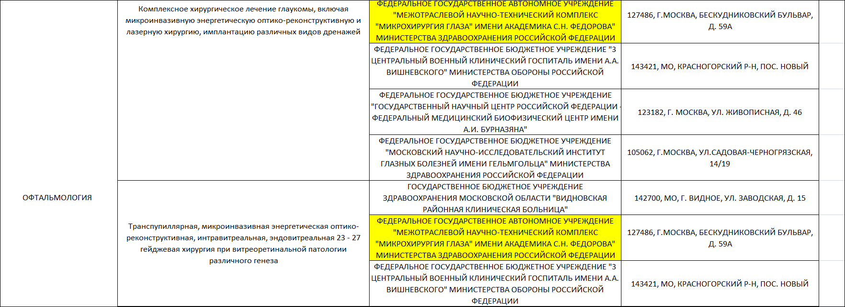
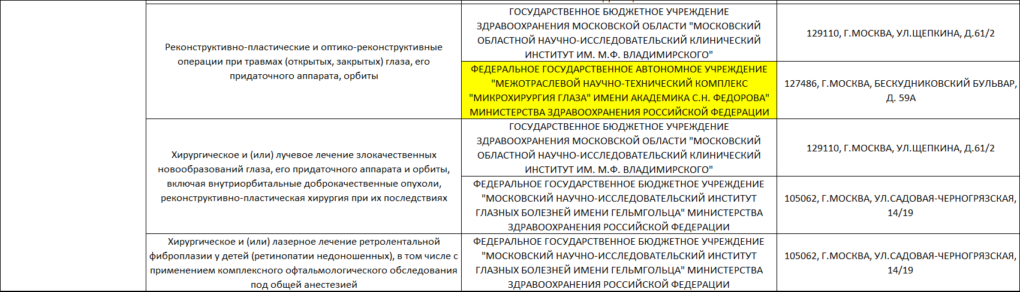
Территориальный фонд обязательного медицинского страхования Московской области. www.mofoms.ru

